ЛГВП-311 |  | Велопарковка Бета
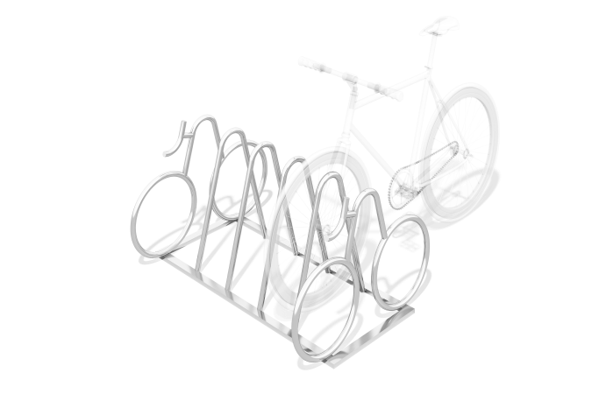

Размеры, мм: | 570x1210x600 | Вес, кг: | 0
Характеристики материалов
Материалы: металл
Комплектация: велопарковка – 1 шт., комплект крепежа – 1шт.
Опорные стойки вело парковки выполнены из металлической трубы диаметром 26,8 мм со стенкой 2,8 мм и зафиксированы на раме, выполненной из металлического профиля сечением 40х20 мм.
Рама основания имеет закладные элементы под бетонирование, выполненные так же из металлической трубы диаметром 26,8 мм. Все имеющиеся металлические детали покрыты порошковой полиэфирной краской RAL 7012 (цвет серый).
Выступающие части резьбовых соединений и открытые части труб закрыты пластиковыми заглушками.
Покрытие элементов:
- металл - темный грунт + лак

